Río Cuarto, 5 de mayo de 2022
Despacho Comisión de Extensión y Desarrollo
Asunto N° 33 – Sesión de Consejo Directivo 26/04/2022

VISTO el Proyecto de Actividad de Vinculación con el Medio “MEDICIÓN EN DISCAPACIDAD: construcción colaborativa de instrumento de recolección de datos sobre la situación de las personas con discapacidad en la ciudad de Río Cuarto” presentada por las Prof. María A. Vázquez y Gabriela Damilano y equipo de trabajo.
CONSIDERANDO
- QUE la propuesta constituye una segunda etapa, a desarrollarse durante los meses de mayo y junio del 2022, en el marco de un plan de trabajo interinstitucional más amplio entre la Facultad de Ciencias Humanas y el Departamento de Discapacidad dependiente de la Secretaría de Educación de la Municipalidad de Río Cuarto que involucra una serie de acciones tendientes a la concreción de un relevamiento para la identificación de personas con discapacidad en la ciudad.
- QUE la misma se origina en la demanda que plantea el Departamento de Discapacidad en relación a la urgencia por realizar tareas vinculadas con un censo de personas con discapacidad en la ciudad según lo previsto en los artículos N° 17, 18 y 19 del Código Municipal de los derechos de las personas con discapacidad (Ord. 1047/18).
- QUE en continuidad y complementariedad con la AVIM aprobada por Res. CD 506/21, “Trabajo cooperativo entre Universidad y Municipalidad para la visibilización de la situación de las personas con discapacidad en la ciudad de Río Cuarto”, se prevé avanzar en la elaboración del instrumento para el relevamiento de la situación de personas con discapacidad en la Ciudad de Río Cuarto que incluya una propuesta de cuestionario a partir de las demandas y prioridades que se acuerden con los actores involucrados, la elaboración de un glosario que incorpore conceptos centrales sobre el relevamiento, un instructivo de implementación general para la aplicación del instrumento, la realización de una prueba piloto y la discusión de resultados y experiencias con miras a la realización del relevamiento propiamente dicho.
- QUE se identifica como destinatarios directos a personas con discapacidad e indirectos a la comunidad en general y se prevé la participación activa de docentes y estudiantes de las carreras de Educación Especial y Trabajo Social, así como de integrantes del Departamento de Discapacidad y referentes de organizaciones que trabajan en la temática.
- QUE la actividad cuenta con el aval del Departamento de Ciencias de la Educación y de Trabajo Social.
LA COMISIÓN DE EXTENSIÓN Y DESARROLLO DE LA FACULTAD DE CIENCIAS HUMANAS SUGIERE:

- Aprobar la actividad de vinculación con el medio
- Designar a responsables e integrantes del equipo de trabajo.
- Establecer que las certificaciones para participantes sean confeccionadas por los responsables de la actividad.

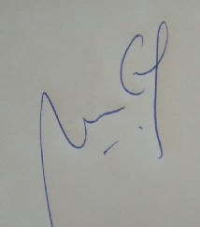 | 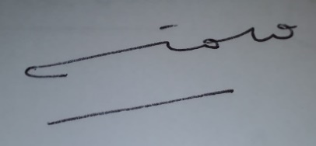
Soledad Gómez  DNI 28.472.374 | Mónica Cúrtolo DNI 14132697 | Jorgelina Giayetto  DNI 33.359.362

